月刊 | 大阪の統計
２０１８年（平成３０年）１２月 No.８３８
目 次
トピックス
●障がい者の法定雇用率と雇用管理
大阪府商工労働部 雇用推進室就業促進課 1
●平成30年度 大阪府統計功労者表彰式及び記念演奏会
大阪府総務部統計課 3
毎月の統計調査結果
人 口 大阪府毎月推計人口 平成30年1１月１日現在 5
物 価 大阪市消費者物価指数の動き 平成30年1１月速報 7
労 働 大阪の賃金、労働時間及び雇用の動き 平成30年９月月報 9
工 業 大阪府工業指数 平成30年９月速報 11
四半期の統計調査結果
労 働 大阪府の就業状況 労働力調査 平成30年７～９月期 13
今月の統計表 15
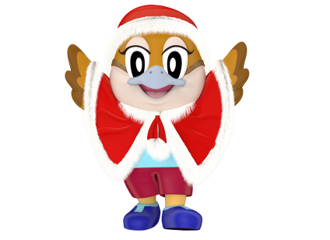
新着資料のご案内 26
大阪府広報担当副知事
もずやん
検索

大阪府 統計

大阪府総務部統計課
●月刊「大阪の統計」は大阪府ホームページにも掲載しています。

